Выполнение творческих проектов
Предлагаю вам создать модели на тему «Фантастический мир Lego»
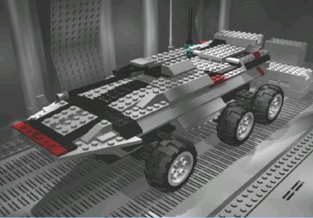
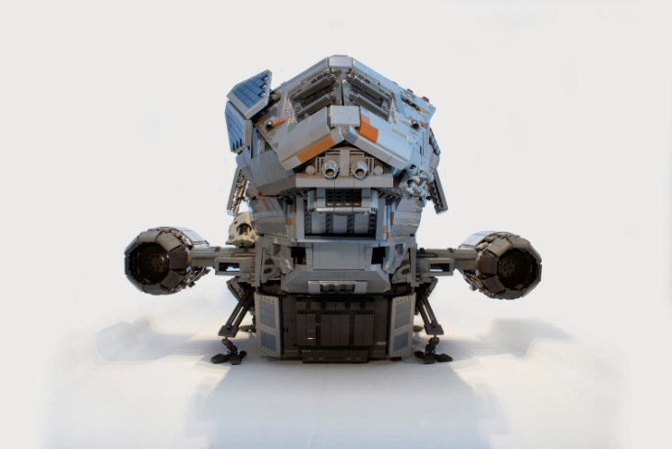

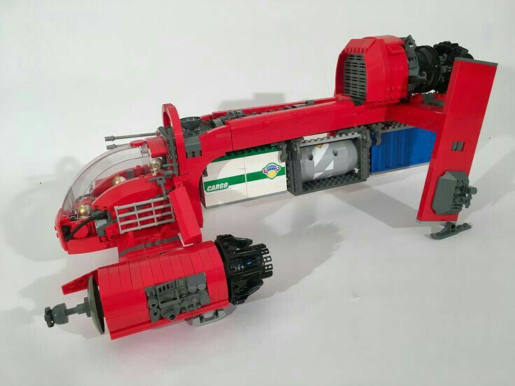

https://www.youtube.com/watch?v=X8Vftle0u8A

Фото работ, присылайте 1984Oliga@mail.ru до 17.05.2020
Собирать конструктор lego так же можно online https://malovato.net/online-redaktori/konstruktor-lego-onlayn.html
Вашему вниманию программа, с которой должны быть знакомы все юные робототехники - Lego Digital Design!
Ссылка для скачивания https://lego-digital-designer.ru.uptodown.com/windows
Ссылка как работать в программе https://www.youtube.com/watch?v=_H8su1CUB4c

